5. งานอำนวยการ

เมื่อวันที่ 2 ต.ค. 2566 เวลา 09.00 น. พ.ต.อ.ไพฑูรย์ ศรีวิลัย ผกก.สภ.สังขละบุรี พร้อมด้วยหัวหน้าส่วนราชการ ร่วมประชุมหัวหน้าส่วนราชการ กำนัน ผู้ใหญ่บ้าน ณ ศาลาประชาคมอำเภอสังขละบุรี

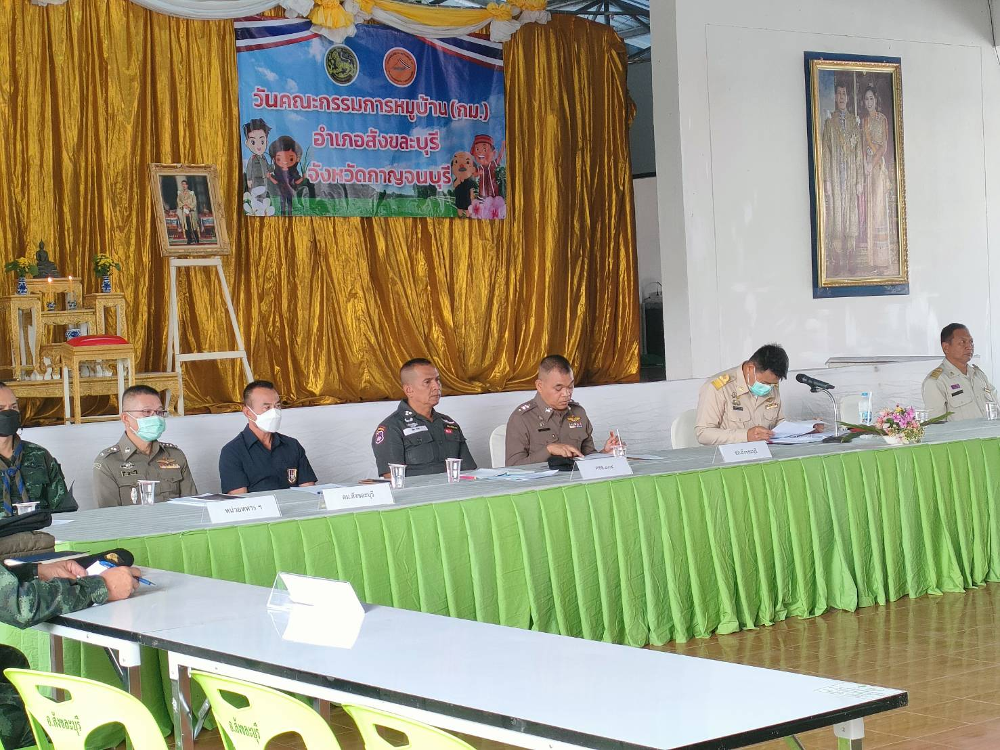

เมื่อวันที่ 9 ต.ค. 2566 เวลา 09.00 น. พ.ต.อ.ไพฑูรย์ ศรีวิลัย ผกก.สภ.สังขละบุรี มอบหมายให้ พ.ต.ท.ประหยัด ราษี สวป.สภ.สังขละบุรี พร้อมด้วยหัวหน้าส่วนราชการ ร่วมประชุมการแก้ไขปัญหายาเสพติดในพื้นที่ ณ ห้องประชุมโรงพยาบาลสังขละบุรี
